Введение
Проект посвящён разработке программы «Склад» для автоматизации складского учёта. Система предназначена для централизованного хранения информации о товарах, управления движением товарно-материальных ценностей и формирования аналитической отчетности.
Основная цель проекта – создание функционального и надежного инструмента, обеспечивающего автоматизацию ключевых складских процессов: учёта прихода и расхода товаров, ведения справочников контрагентов, контроля актуальных остатков и оперативного поиска данных.
Назначение проекта – разработка программного продукта, способного заменить ручной труд, исключить арифметические ошибки и повысить эффективность управления складскими запасами для небольших организаций.
Далее приведено краткое описание разделов пояснительной записки.
Первый раздел «Анализ предметной области и формулировка требований к программе» содержит постановку задачи с определением круга автоматизируемых процессов, обоснование необходимости компьютерной обработки данных, а также обзор существующих аналогов и обоснование целесообразности разработки собственного решения.
Во втором разделе «Проектирование» рассмотрены структура программы и организация хранения данных. Описаны диаграмма вариантов использования и диаграмма деятельности, а также описание тестов.
Третий раздел «Построение программы» содержит описание классов…. В нём подробно рассмотрены функции, доступные пользователю, и их внутренняя логика.
Четвертый раздел «Тестирование» включает отчет о тестировании.
В разделе «Применение» описаны назначение, целевая аудитория и область применения программы. Также рассмотрено, как реализованные функции способствуют достижению поставленных целей.
«Заключение» содержит краткую формулировку задачи и результаты проделанной работы.
В «Списке использованных источников» приведен перечень материалов, использованных при разработке и проектировании программы.
В приложении к пояснительной записке представлен листинг программы.
1 Анализ предметной области и формулировка требований к программе
  - Исследование предметной области

Автоматизации подлежат задачи диетической столовой, связанные с составлением меню на текущую дату с указанием стоимости, калорийности и содержания белков, жиров, углеводов (БЖУ). В рамках разрабатываемой системы необходимо реализовать возможность ведения справочника продуктов, где каждый продукт характеризуется калорийностью и содержанием БЖУ на 100 г. Также требуется ведение справочника блюд с возможностью указания, включено ли блюдо в меню.
Ключевой задачей является управление составом блюда: для каждого блюда задаётся набор продуктов, их количество (в граммах) и вид обработки (варка, жарка, тушение, запекание, нарезка, смешивание, пассерование). Система должна автоматически рассчитывать суммарную калорийность и БЖУ для каждого блюда на основе входящих продуктов. Дополнительно система должна обеспечивать поиск блюд по фильтру (все блюда / только в меню), просмотр состава выбранного блюда с детализацией по каждому ингредиенту, добавление новых блюд с ингредиентами, удаление существующих блюд, а также сохранение всех изменений в XML-файл для постоянного хранения данных.
Ручное ведение учёта продуктов и расчёт пищевой ценности характеризуются высокой трудоёмкостью, неизбежностью арифметических ошибок при суммировании БЖУ и сложностью оперативного изменения меню. Компьютерная обработка позволяет исключить ошибки за счёт автоматического пересчёта, обеспечить мгновенный доступ к рецептурам и гарантировать целостность информации, что существенно повышает качество диетического питания.
На рынке представлены такие решения, как «1С:Общепит» и специализированные калькуляторы калорий (например, «DietPro»). Однако эти системы часто избыточны для небольшой диетической столовой, требуют значительных затрат на внедрение и сопровождение. Разрабатываемая система ориентирована на решение базовых задач учёта продуктов и расчёта меню с минимальными требованиями к ресурсам и простым интерфейсом, что делает её доступной для небольших организаций.

1.2 Инструменты разработки

Разработка системы будет выполняться в среде Visual Studio Community 2022, которая представляет собой бесплатную интегрированную среду с поддержкой языка C#, мощным отладчиком, редактором кода и встроенными средствами для работы с системами контроля версий. Данная среда предоставляет все необходимое для создания приложений на платформе .NET и является оптимальным выбором для проектов.
Для построения пользовательского интерфейса будут использоваться технологии WPF и Windows Forms. WPF (Windows Presentation Foundation) позволяет создавать современные интерфейсы с разделением логики и представления на языке XAML, поддерживает гибкую компоновку элементов и привязку данных.
Для создания полного комплекта диаграмм и моделей в рамках проекта планируется использовать специализированные онлайн-инструменты. Процесс визуализации процессов будет организован следующим образом: для проектирования и отображения взаимодействия пользователя с системой будет применяться платформа Draw.io, на которой будет разработана детальная диаграмма вариантов использования и диаграмма деятельности.
Для создания и редактирования документации будет использоваться текстовый редактор Microsoft Word 2016.

2 Проектирование
2.1 Диаграмма вариантов использования

Диаграмма вариантов использования моделирует взаимодействие управляющего складом с функциями складской системы. Она отражает ключевые бизнес-процессы по управлению товарами, предприятиями и складскими операциями. Диаграмма служит основой для анализа и проектирования функциональности системы с точки зрения административного управления складом.
Выделена единственная роль – Управляющий складом. Управляющий складом может выполнять следующие действия:
- просматривать все данные (о товарах, предприятиях, движениях);
- добавлять новый товар, новое предприятие, операцию движения;
- изменять цену товара и статус предприятия;
- удалять товар или операцию;
- осуществлять поиск данных по заданным критериям;
- формировать документ (расширенная функция, связанная со созданием операции).
Графическое представление данной диаграммы вариантов использования представлено на рисунке 2.1
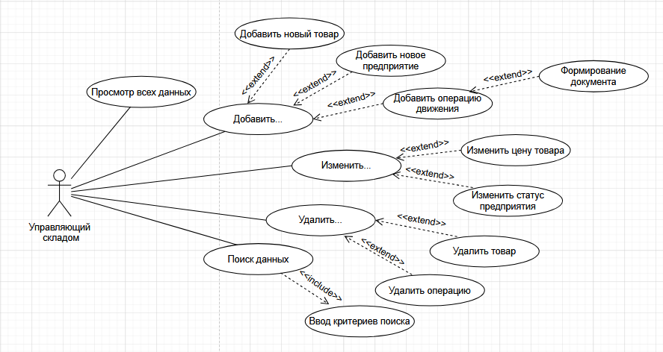

Рисунок 2.1 – Диаграмма вариантов использования

2.2 Диаграмма деятельности

Диаграмма деятельности позволяет наглядно показать алгоритм работы системы, а также увидеть, какие действия выполняются последовательно, а какие могут быть параллельными. Она служит основой для детализации бизнес-процессов и дальнейшей реализации логики системы.
Данная диаграмма отображена на рисунке 2.2 и описывает процесс создания новой операции и формирования документа.
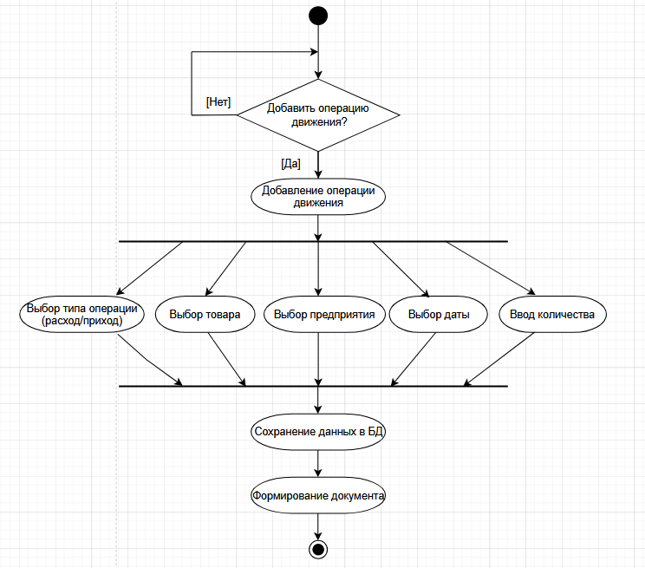

Рисунок 2.2 – Диаграмма деятельности

2.3 Описание тестов

Основная задача тестирования – убедиться в корректной работе всех ключевых сценариев: навигации по вкладкам, поиска данных, добавления новых товаров, предприятий и операций движения, изменения цены товара и статуса предприятия, а также удаления записей. В приложении А представлена таблица П.А.1, которая содержит подробное описание тест-кейсов.

3 Построение программы

4 Тестирование

5 Применение
5.1 Назначение и условия применения программы

5.2 Инсталляция

5.3 Использование программы

Заключение

Список использованных источников

